Tussen Zenne, Kleine Zenne en Vaart

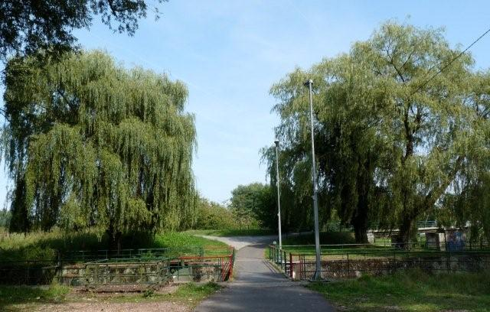
Rond Lembeek lijken de oevers van de Zenne nog sterk natuurlijk, maar de rivier werd wel rechtgetrokken, waardoor een kleine arm van de Zenne werd afgesneden: de Kleine Zenne
De Kleine Zenne staat nog in verbinding met de rechtgetrokken Zenne. Hier stonden in de 18e eeuw verschillende watermolens, graanmolens en een oliemolen. Deze molens werden later omgebouwd tot papiermolens (circa 1881).
Onder de voetgangersbrug zie je een ijzeren constructie op de Zenne: een stuw die het debiet van de Zenne kan regelen. Iets verder bevindt zich het overstort van de Zenne. Deze betonnen constructie werd gebouwd rond 1930 om grote delen van de Zennevallei en Brussel te behoeden voor wateroverlast. In periodes van hoog water op de Zenne kan het vele water over de betonnen rand stromen en door het kanaal worden opgevangen en afgevoerd.
Deze cache is een oppikker voor voetgangers en fietsers.
Hint: Treur niet maar kijk omhoog!!

Coördinaten: N 50° 42.835 - E 004° 13.785

